14
el
le
elle

elle
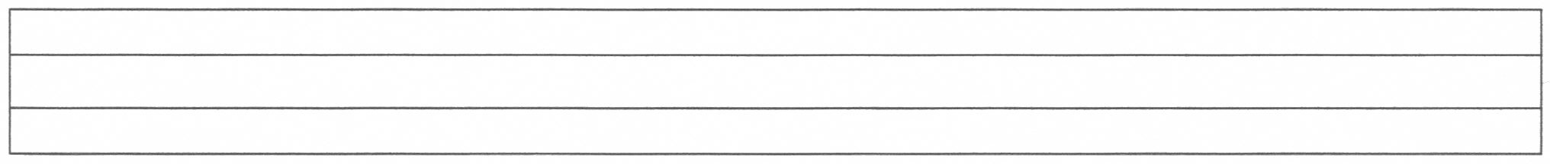
elle elle elle elle elle elle elle
elle elle elle elle elle elle elle

elle elle elle elle elle elle elle
elle elle elle elle elle elle elle
elle elle elle elle elle elle elle

elle elle elle elle elle elle elle
elle elle elle elle elle elle elle
elle
elle

